TW-550型PLC可编程控制器实训装置
PLC可编程控制器是以微处理机基础发展起来的新型工业控制装置。它以体积小、功能强、可靠性高以及应用安装方便的特点，很快在我国的工业控制中占据了主导地位，并且不断发展。根据这一发展形势，全国各大专院校、各类职业技术学校都将PLC教学纳入教学任务，作为电子、电气以及工业自动化类专业的一门必修棵。PLC可编程实验系统是根据这一教学要求开发的新一代PLC教学产品，自产品推出以来，得到了各大院校教学教师和专家的一致好评。全套装置设计合理、功能强大、操作简单方便，对学生理解和掌握可编程控制器的控制原理和操作方法。加快学习PLC的编程方法。都具有帮助。是PLC教学中的理想工具。
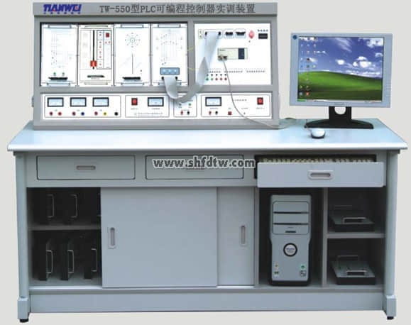

系统构成
1、PLC可编程控制器实验台
2、PLC可编程控制器演示装置
3、PLC可编程控制器操作桌
4、编程应用软件
5、PLC及转接通讯电缆或手动控制器（自备）
PLC可编程控制器实验台
1、功能、特点
1）实验台包括
◆交流电源输入区
◆ PLC主机
◆ LED发光管、指示灯
◆输出负载指示
◆输入模拟开关（按钮和开关）
◆ LED数码管、蜂鸣器
◆支流稳压电源5V1A，24V2A
◆ PLC输入、输出端口
◆直流电机、继电器
2）PLC主机的输入输出均以引到面板上。输入可以接模拟输入开关、行程开关或光电开关等。输出可以接面板上的指示灯、数码管和继电器、直流电机和蜂鸣器，还可以与演示装置相连接，可应用实际的工业控制。
3）PLC主机一般采用日本原装的三菱系列主机。如用户要求时也可配备其他型号主机。
4）实验台本身带有24V2A的电源。可以直接用于输出负载或与演示装置接口或与其它对应装置相连。
5）PLC实验台与演示装置之间的连接即可采用自锁紧接插件，单线逐点连接，以提高动手动脑能力，加深了解PLC的结构功能，又可通过排线一次性连接，以提高实验连线速度，与其他厂家的单一连接法相比具有绝对优越性。
6）可完成PLC控制原理基本实验、应用实验以及用于真正的工业控制。
2、实验项目
1）与、或、非逻辑功能实验
2）定时器、计数器功能实验
3）跳转、分支功能实验
4）移位寄存器实验
5）数据处理功能实验
6）微分、位操作实验
7）交通信号灯控制PLC自动控制
8）水塔水位自动控制PLC自动控制
9）自控成型机PLC自动控制
10）自控轧钢机PLC自动控制
11）多种液体自动混合PLC自动控制
12）自动送料装车系统PLC自动控制
13）邮件分拣机PLC自动控制
14）电梯控制PLC自动控制
15）机械手控制PLC自动控制
16）五相步进电机模拟控制PLC自动控制
17）自动饮料售货机PLC自动控制
18）自动洗衣机系统PLC自动控制
19）电镀车间生产系统PLC自动控制
20）加工中心刀具库选择控制PLC自动控制
21）LED数码管实验
22）天塔之光PLC自动控制
23）增加基础实验内容
24) PLC控制的三相异步电动机正反转控制
25) PLC控制的三相异步电动机Y/△启动控制
26) PLC控制的三相异步电动机降压启动控制
27) PLC控制的三相异步电动机能耗制动控制
3、技术参数
◆PLC主机选用：三菱FX1N-40MR
◆输出电压：直流24V，电压表指示
◆利用应用软件编程
◆电源输入：交流220V，50Hz
◆电流≥2A，电流具有过载保护
◆外形尺寸：160 X 75 X 140 cm
PLC可编程控制器演示装置
该装置是为了配合PLC可编程控制器实验台使用而设计的外接演示装置。它由LED发光二极管、大型LED数码管、直流电机、步进电机等执行机构用其他外围电路模拟实际工业控制过程中的状态，它形象生动的演示了PLC的整个执行过程。通过该装置，可以锻炼学生的动手能力，能够形象生动的执行机构验证自己编写程序的正确性，掌握PLC的实际应用，增强学生对PLC的学习兴趣。该装置在演示屏上位置可任意移动、互换。
演示装置上对PLC的输入输出均采用24V电源，5V电源供执行机构中的外围使用，目前每套演示装置主要由十六块演示板组成，它们的型号分别为：
1）交通信号灯控制PLC自动控制
2）水塔水位自动控制PLC自动控制
3）自控成型机PLC自动控制
4）自控轧钢机PLC自动控制
5）多种液体自动混合PLC自动控制
6）自动送料装车系统PLC自动控制
7）邮件分拣机PLC自动控制
8）电梯控制PLC自动控制
9）机械手控制PLC自动控制
10）五相步进电机模拟控制PLC自动控制
11）自动饮料售货机PLC自动控制
12）自动洗衣机系统PLC自动控制
13）电镀车间生产系统PLC自动控制
14）加工中心刀具库选择控制PLC自动控制
15）LED数码管实验
16）天塔之光PLC自动控制
优点：PLC实验台与演示装置之间的连接即可采用自锁连接插件，单线逐点连接，以提高动手动脑能力，加深了解PLC的结构功能。又可通过排线一次性连接，以提高实验速度，与其他厂家的单一连接相比具有绝对优越性。

序号 | 设 备 名 称 | 规 格 型 号 | 单位 | 数量
一 | 实验屏 | 喷塑钢结构 | 台 | 1
二 | 实验桌 | 钢结构 | 张 | 1
二 | PLC主机 | 三菱FX1N40MR | 台 | 1
三 | 实验桌 | 钢木结构，台面后成型防火板一次成型 | 张 | 1
五 | 实验凳 | ABS凳面、钢结构 | 张 | 2
六 | 教师椅 | 五轮转椅 | 张 | 1
七 | 编程线 | 三菱专用编程线 | 套 | 1
八 | 三相电源供给 | 高可靠安全手枪插座 | 组 | 1
九 | 直流稳压电源 | 可调0~30V直流电压 | 组 | 1
十 | 脉冲信号源 | 可提供“单次”或“连续”频率可调的脉冲信号 | 组 | 1
十一 | 保护电路 | 短路漏电保护器 | 个 | 1
十二 | 实验连接线 | 一次成型弹性手枪插线 | 套 | 1
十三 | 实验程序（光盘） | （三菱编程软件/三菱PLC实验程序/三菱仿真组态实验程序） | 套 | 1
十四 | 实验指导书 |  | 套 | 1
十五 | 使用手册 |  | 套 | 1
十六 | 实验模块 | PLC001交通信号灯PLC自动控制 | 块 | 1
十六 | 实验模块 | PLC002搅拌器的PLC自动控制 | 块 | 1
十六 | 实验模块 | PLC003LED数码管显示PLC自动控制 | 块 | 1
十六 | 实验模块 | PLC004四层电梯的PLC自动控制 | 块 | 1
十六 | 实验模块 | PLC005加工中心刀具库选择控制 | 块 | 1
十六 | 实验模块 | PLC006艺术彩灯造型的PLC控制 | 块 | 1
十六 | 实验模块 | PLC007电机的自动控制 | 块 | 1
十六 | 实验模块 | PLC009模拟电视发射塔 | 块 | 1
十六 | 实验模块 | PLC010自动送料装车系统 | 块 | 1
十六 | 实验模块 | PLC011自动售货机 | 块 | 1
十六 | 实验模块 | PLC012自动成型系统 | 块 | 1
十六 | 实验模块 | PLC013水塔自动供水系统 | 块 | 1
十六 | 实验模块 | PLC014邮件自动分拣系统 | 块 | 1
十六 | 实验模块 | PLC015自动洗衣机系统 | 块 | 1
十六 | 实验模块 | PLC016电镀系统 | 块 | 1
十六 | 实验模块 | PLC008步进电机的PLC控制 | 块 | 1
十七 | 三相异步电动机 | 180W | 台 | 1

